SKT, 하나카드 ‘마이데이터’ 구축 나선다
- 금융 서비스 혁신 위한 마이데이터 서비스 시스템 · 데이터 저장소 등 구축 예정
- 자체 개발 클라우드 컨테이너 관리 솔루션 ‘TACO’ 금융권 최초 적용… 앱 관리 빠르고 유연
- “금융 · 미디어 · 제조 · 유통 등 다양한 산업에 ‘TACO’ 활용해 서비스 혁신 앞장설 것”
※ 엠바고: 배포 즉시 사용해 주시기 바랍니다
[2021. 7. 7]

SK텔레콤(대표이사 박정호, www.sktelecom.com)이 자체 개발한 클라우드 컨테이너* 관리 솔루션 ‘TACO(SKT Autonomous Cloud Orchestrator)’를 기반으로 하나카드(대표이사 권길주, www.hanacard.co.kr)의 마이데이터를 구축한다고 7일 밝혔다.
* 컨테이너(Container)는 애플리케이션을 더 효율적으로 개발, 배포해주며 어떤 환경에서나 애플리케이션을 실행하기 위해 필요한 모든 요소를 포함한 소프트웨어 패키지

이번 구축은 양사가 지난 5월 체결한 마이데이터 사업자 서비스 구축사업 계약에 따른 것으로, 하나카드의 마이데이터 서비스가 프라이빗 클라우드 형태의 데이터 저장소에 구축되며 오는 8월 초 오픈 될 예정이다.

SKT는 하나카드가 이번 마이데이터 서비스를 시작으로 다양한 데이터를 수집, 분석, 가공해 기존 금융권과는 다른 차별화된 고객 중심 혁신금융 서비스를 발굴해 선보일 수 있도록 적극 지원할 계획이다.

특히, SKT는 금융권 최초로 하나카드 마이데이터 구축에 자체 개발한 기업전용 클라우드 컨테이너 관리 솔루션 ‘TACO’를 적용한다.

‘TACO’는 마이데이터 사업자가 시장 환경 변화에 맞춰 빠르게 새로운 서비스를 추가하거나 기존 서비스를 업데이트하는 등 유연한 관리를 지원하는 핵심 솔루션이다.

예를 들어, 고객들의 마이데이터 서비스 접속이 폭증하는 일이 발생해 서버가 다운될 위험이 있을 경우 ‘TACO’는 관리자를 대신해 자동으로 서비스 서버 용량을 늘려주고 최적화해 문제를 해결한다.

또한, 신규 개발 어플리케이션의 적용 시간도 기존에는 1~2일의 시간이 필요했던 것과 달리 ‘TACO’를 사용하면 다른 서비스에 영향을 주지 않고 1시간 이내에 배포가 가능해 서비스 도입에 대한 부담을 크게 낮출 수 있다.

실제로 SK브로드밴드 Btv 서비스에 적용된 ‘TACO’는 기존 외산 솔루션을 대체하며 Btv의 시스템 총소유비용(TCO)을 50% 이상 절감한 것은 물론, 개발 및 운영 생산성도 30% 이상 향상시키며 솔루션의 우수성을 입증한 바 있다.
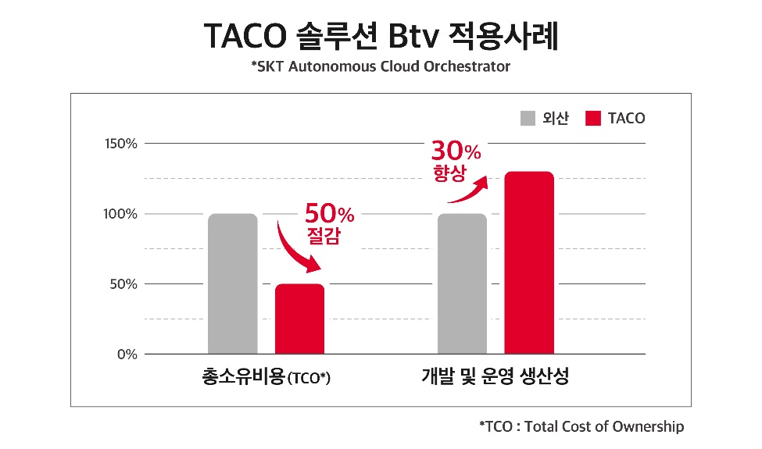
SKT는 이번 하나카드 마이데이터 서비스 구축을 계기로 ‘TACO’솔루션이 산업 전반에 폭넓게 활용되는 계기가 될 것으로 기대하고 있다.

특히 개인화 마케팅을 원하는 유통 기업, 스마트 팩토리 솔루션 구축 · 관리를 원하는 제조 기업 등 다양한 사업자 대상으로 확대할 수 있을 것으로 전망하고 있다.

클라우드 컨테이너 관리 솔루션 ‘TACO’에 대한 상세 내용과 1:1 문의는 SKT 클라우드 마켓플레이스(https://www.sktcloudmarketplace.com)에서 확인할 수 있다.

SKT 최일규 Cloud CO장은 “‘TACO’를 적용한 하나카드 마이데이터가 금융권의 서비스 혁신에 큰 도움이 될 것으로 기대한다”며 “TACO솔루션은 프라이빗, 퍼블릭 클라우드에 관계 없이 적용 가능하므로, 앞으로 금융 · 미디어 · 제조 · 유통 등 다양한 산업별 혁신 활동에 활용될 수 있도록 하겠다”고 말했다.

<끝>

